Elcometer 108 液压式拉拔试验仪
1.0简介
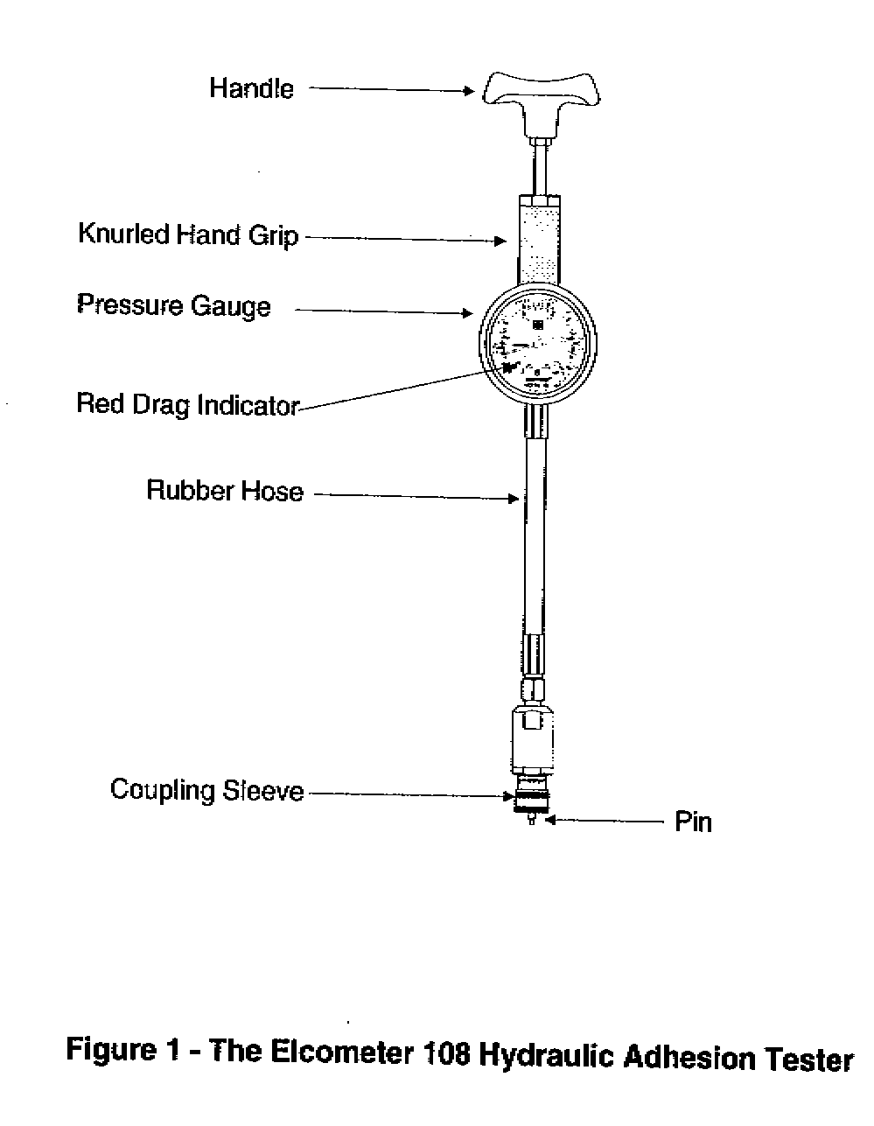
图1--易高108液压型粘合度测量仪
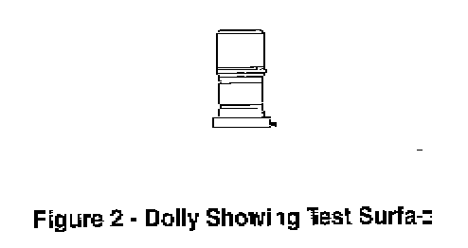
图2-锻模-测试面
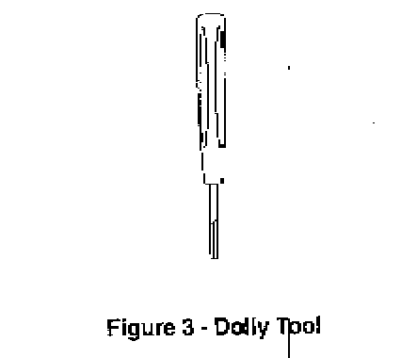 图3-锻模工具

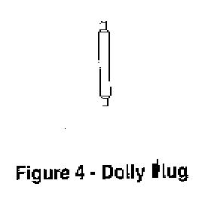
图4-锻模插头

2.0 操作指南
2.1 快速指南
- 准备和使用圆形锻模（见图5）。
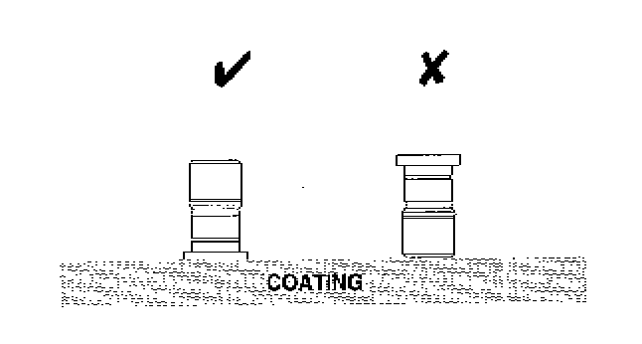
图5

NB. 将圆形锻模附着在表面时一定要严格遵守图示，否则将无法使用ELCOMETER108并展开黏度测试。
2. 按照图6所示连接ELCOMETER108和圆形锻模
3. 增加压力直到锻模和涂层从表面脱离或压力达到规定值。
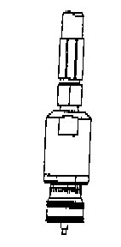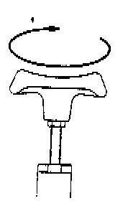
图6 图7
4. 记录结果
2.2 具体操作
2.2.1 准备锻模。
- 若可能，如章节2.2.7 描述那样清洁锻模。
- 用溶解剂去掉锻模测试表面和SAMPLE AREA的油脂物。
将锻模测试表面涂上薄而平整的胶层。
将锻模按在SAMPLE 上约10秒钟。
2.2.2等胶硬化
不要碰锻模，等待至少15分钟（推荐2小时以上）， 等其自然硬化。
2.2.3 ELCOMETER108准备测试
逆时针转动手柄至完全释放全部压力，提升针杆。
向上拉动连接套筒，将细杆插入原形锻模中央。释放连接套筒使测量仪与锻模紧密连接。必要时可用锻模工具（见图3）将多余的黏合剂从锻模中央除掉。
转动压力表上的拉杆指示器至“0”刻度。
2.2.4 黏度测试
均匀缓慢顺时针地转动手柄以增加压力：
若为破坏性测试，转动至锻模脱离；
若为非破坏性测试，转动至达到最小规定压力值；
尽可能在90秒钟之内完成测试，这样符合黏度测试标准。
2.2.5 测试结果
记录以下信息：
- 压力值：由红色拉杆指示器显示
- 测试场所
- 黏合剂类型
- 表面黏合剂温度
- 外界温度
- 相对湿度
- 露点
- 涂层系统描述
- 测试持续时间
- 破裂现象，如：表面和涂层之间的窄馏份，各涂层之间的分离，锯齿边。
2.2.6 测试完成
顺时针转动手柄至完全减压至“0”。
2.2.7 清洗锻模
警告！清洗时会产生有害气体，务必保持室内通风，切莫吸入该气体。
将PIPEMASTER加热钳插入提供的干线中预热5分钟。
用加热钳加热原形锻模3-5分钟，去掉黏合剂。
用坚韧刀片把锻模测试面上的涂层去掉。
将原形锻模浸入水中，或自然冷却。严禁将PIPEMASTER加热钳放入水中。
可使用细密砂纸或类似物将干燥冷却后的胶去除掉。
使用锻模工具可将所有胶从锻模中央清除。
使用溶解剂可将油脂从测试表面擦掉。

3.0辅助信息
3.1 插头的使用
对于慢干胶，推荐在使用之前于锻模中央处放置一个尼龙插头。这样可以防止胶流到锻模中央而影响测试。小心擦拭中心孔可增强胶黏着力。
插头使用方法：
- 将插头插入锻模中心孔，使尖端刚好突出于测试表面之下。
- 将胶粘在锻模测试面上（见章节2.2.1 和图5），须小心莫使胶碰到插头上。
- 将锻模和插头按在测试区约10秒钟。
- 将插头从锻模中央取出，用浸泡于溶解剂中的绵纸将边缘擦净。若插头和锻模已粘住，用镊子取出。
5. 结束测试。参考2.2.6章节。www.tc817.com
3.2 黏合剂和涂层
通常推荐氰基丙烯酸盐粘合剂，如M 2000黏合锻模和试验块，因它的卷缩时间相对较短。但它基于以下原因不能适用于下列涂层：
- 热塑性塑料、.纤维素、乙烯基、氯化橡胶、丙烯酸树脂，胶会与这些涂层产生反应。
- 多孔渗水涂层，如某些金属喷涂层，胶会渗入并与微粒混合，因此而降低黏性。
一种双包环氧胶（TWO-PACK EPOXY），如环氧树脂粘合剂或改进了的丙烯酸凝胶体型粘合剂应与以上1、2两项中提到的涂层一起使用。
若对使用的黏合剂不太确定，请联系涂层生产商寻求帮助。
3.3 表面
表面必须足够坚硬能够承受局部受力而不变形。通常超过4mm厚的金属便可满足要求。 ELCOMETER108 不适用于木质或类似的可压缩材质的表面。
弯曲、变形、扭曲表面将影响测量，并可能导致无效测量结果。

3.4 曲形表面
在曲形表面上使用平整锻模能产生错误测量结果。其结合缝隙处黏合剂填充不到，会导致以下结果：
- 锻模可能会削落或纽断而不是正常取下。
- 在压力所及的表面处会留下痕迹，这是由不可比较的不同弯曲度造成的。
- 黏合剂量不足以承担压力，导致涂层从表面上脱离之前就产生黏合剂破裂。
在小于2米（6英尺7英寸）的直径上使用曲形锻模可避免上述结果。请见6.1章节。
曲形锻模和平整锻模的使用方法是一样的，注意管上的纵向轴要与锻模上的标记匹配。
3.5 在锻模表面切割
锻模切割器可用来切割涂层使锻模底下的涂层被隔离开来。须注意该操作会导致一些涂层产生小裂纹而损毁。 锻模切割器应在测试开始前经全体成员同意方可使用。

4.0 维护
- 该器件每月至少用一次。
- 不要在压力环境下贮存本品。
- 定期检查软管和连接套筒看是否有油漏。
- 偶尔给手柄线滴少量油。
- 抹掉针尖上的油以防止测试时与黏合剂黏合。若已经黏合，将绵纸放在连接套筒上，用细密砂纸或类似物将黏合剂从针尖处擦掉。将绵纸从连接套桶上小心拿开。
- 为保护针尖在贮存和运送过程中不受损害，将一枚圆形锻模与之连接。
- 若有麻烦请洽ELCOMETER公司或当地分销商。
NB 请不要试图打开仪器。

5.0 技术规格
- 该压力仪器的测试范围是0~18兆帕（0~2600泊）。当锻模和涂层从表面分离时会有能量释放，因此加压不要超过上限。压力太大时仪器会损毁。
- 尽管仪器测量的压力很大，但因其内部含有不可压缩的油成分而很安全。即使一点点泄漏也会导致压力急剧降低；比如漏油0.5cm³（0.03立方英寸）会使压力由13.8降至0兆帕（2000降至0泊）。 所以，若仪器破损导致漏油，压力会急剧降低，损毁的可能性便会极小。

操作范围： 0~18兆帕（0~2600泊）
刻度范围： 0~25兆帕（0~3500泊）
每一刻度代表值：
公制（黑） 1格≡1兆帕
英制（红） 1格≡100泊
精确度：
公制（黑） ±0.5兆帕
英制（红） ±50泊
净重： 1.4千克（3磅）

毛重： ~4.6千克（~10磅）
（含箱重和附件重）

长度： ~520毫米（20英寸）

包装尺寸（外围）： 520mm X 370mm X 125mm
（20⅜英寸 X 14½英寸 X 4¾英寸）

黏合剂： 氰基丙烯酸盐粘合剂
（3M 酚醛-环氧树脂类粘合剂 M 2000）

压力等级：
细项 | 压力 兆帕（psl）
//////////// | 工作 | 爆裂 | 泄露
软管 | 34（5,000）  41（6,000） | 138 (20,000) | 103 (15,000)
连接器 | 34（5,000）  41（6,000） | 138 (20,000) | 103 (15,000)

6.0 备件附件
6.1 曲形锻模
曲形锻模可用来测量凹凸的直径。销售零件序号从T108122741至T1081227411为凸；T10812401至T108121438为凹。范围详情请垂询易高销售部门。

